Захлюпа Мария Николаевна,
учитель начальных классов,
МБО «СОШ № 12», г. Усолье Сибирское
Тема: «Образовательные путешествия, как условие успеха каждого ребёнка»
Приложение 1
Паспорт проектной задачи «Спасение Ученого кота».
Название проектной задачи | Спасение Ученого кота.
Предметная область | Русский язык, литературное чтение, математика, окружающий мир
Класс | 2
Тип задачи | Предметная рефлексивная одновозрастная
Цели и педагогические задачи (педагогический замысел) | - Использование предметных знаний в модельной (квазиреальной) ситуации.  - Развитие навыков сотрудничества в малых одновозрастных группах.  - Работать над развитием речевых навыков.  - Отработать умения анализировать материал, обобщать, использовать эти умения в нестандартной ситуации.  - Развивать рефлексивные и творческие способности учащихся.
Знания, умения и способы действий, на которые опирается задача | Русский язык:  -умение находить орфограммы, определять тип высказываний, главные члены в предложении, алфавит.  Литературное чтение:  -умение работать с текстом, озаглавливать, определять жанр текста.  Математика:  -умения сравнивать величины, складывать и вычитать многозначные числа, работать с геометрическим материалом.  Окружающий мир:  -умения определять и классифицировать предметы живой и неживой природы.
Общеучебные умения | • Работа в малой группе (коммуникативная компетентность): организация работы, распределение заданий между участниками группы в соответствии с общей структурой задачи и возможностями участников, взаимодействие и взаимопомощь в ходе решения задачи, взаимоконтроль.  • Работа с разными видами текстов, умение выделять существенную информацию, от несущественной.
Планируемый педагогический результат | Демонстрация учащимися:  •усвоения предметного материала и возможностей применять его в нестандартных условиях;  •умения, работая в малой одновозрастной группе, создавать конечный «продукт»
Способ и формат оценивания результатов работы | Оценка взаимодействия учащихся при работе в малой группе проводится путём экспертного наблюдения и оформляется в виде экспертного листа  Получившийся в ходе работы «продукт» предлагается для оценивания другой группе через оценочный лист с заданными критериями
Оборудование и материалы | Набор текстовых заданий, листы ватмана, карандаши, фломастеры, ножницы, клей

Содержание станции «Ловушки БАБЫ ЯГИ» (литературное чтение).
Презентация 2
Ребята распределяются по группам, все задания выполняют группами, после выполнения озвучивают и получают полосочку для цепочки коту.
Содержание заданий | Демонстрация презентации
Ребята распределяются по группам, все задания выполняют группами, после выполнения озвучивают и получают полосочку для цепочки коту. | 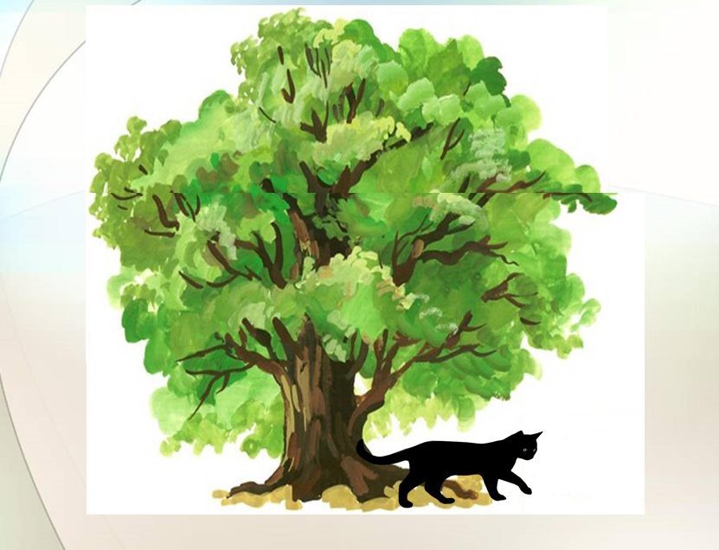
1. Чтение скороговорки.  - Молоко молочница несла.  - Молоко молочница разлила.  - Молоко лакали коты.  - В молоке намочили усы | 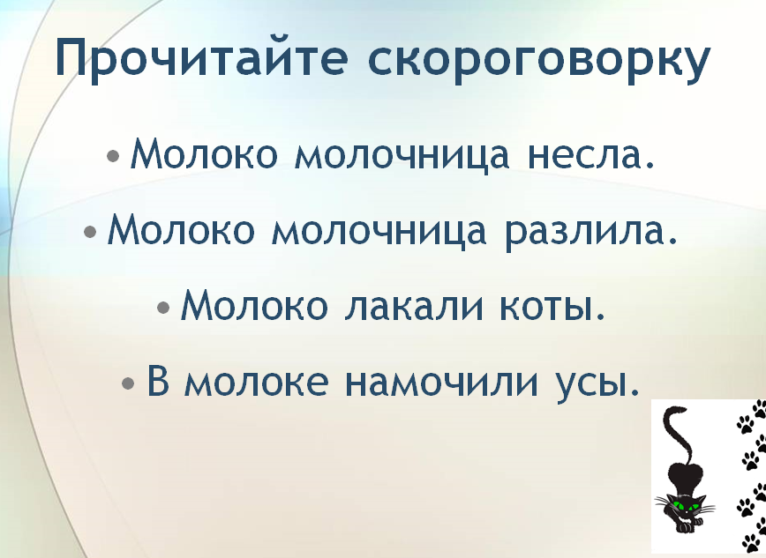
2. Определить из какого произведениях кот. | 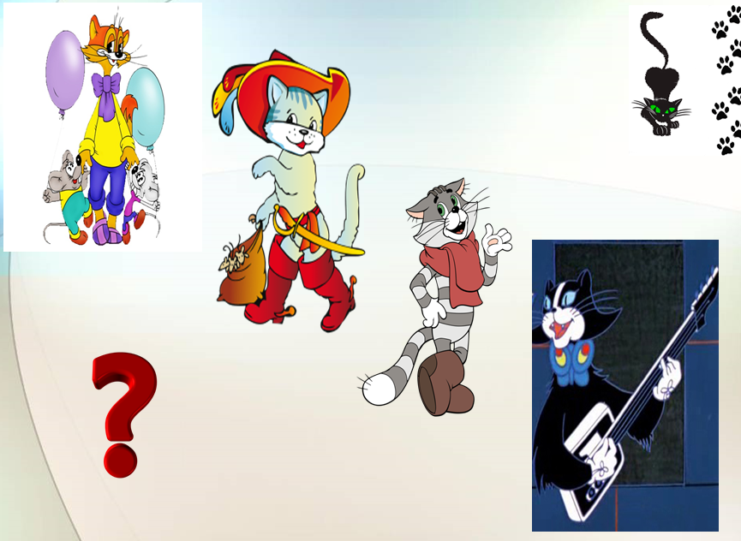
3. «Вопрос - ответ» по произведениям, где встречается кот. | 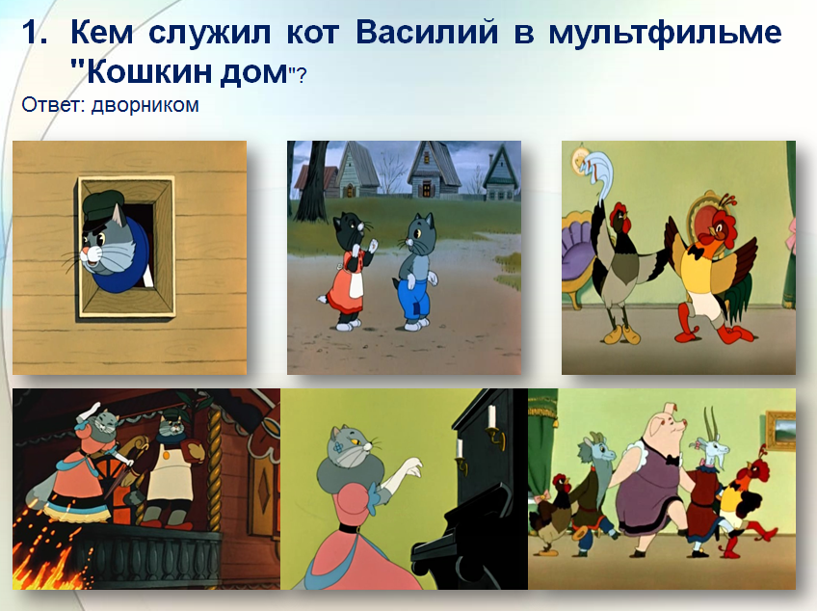  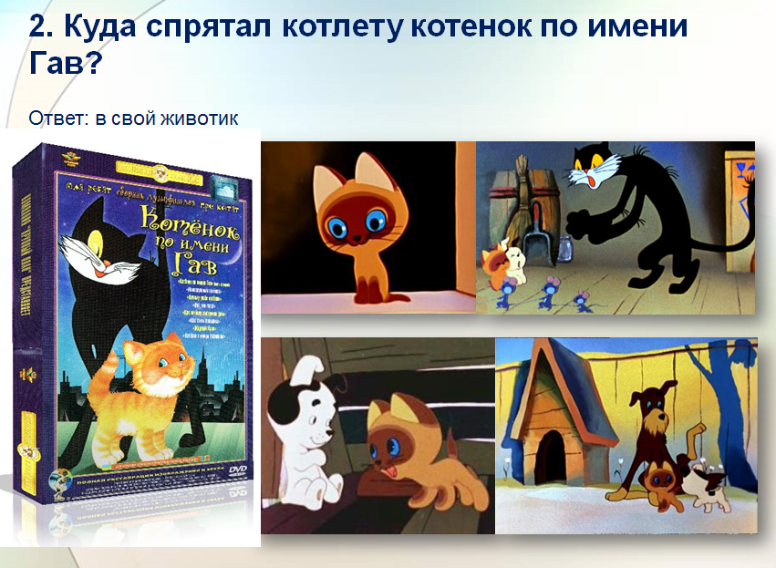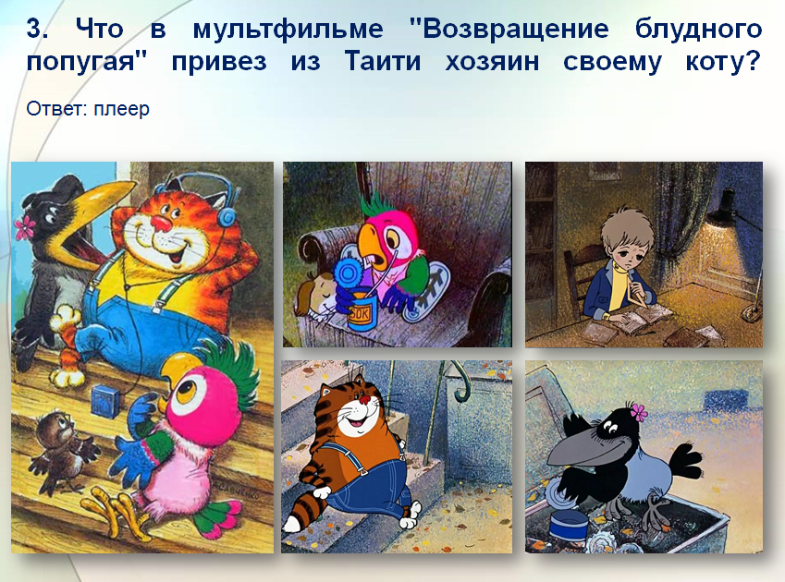  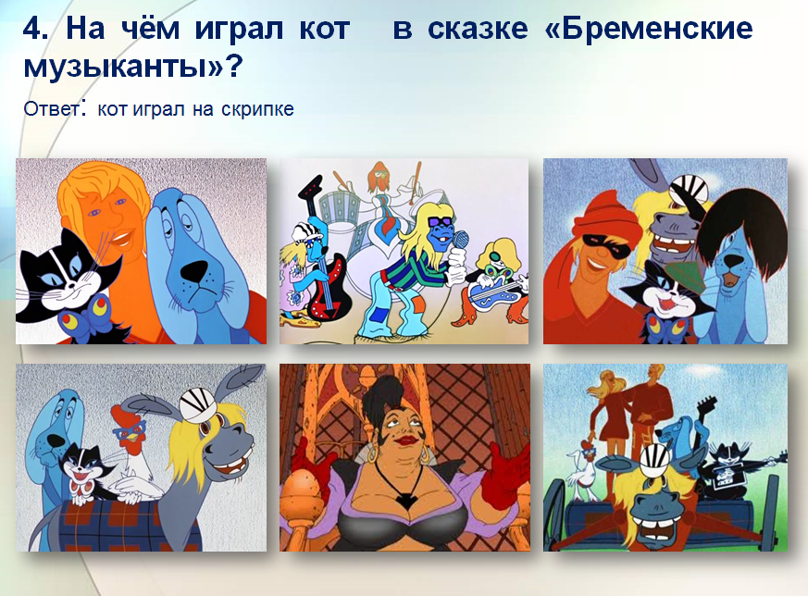
4. Работа с текстом «НЕМНОГО О КОШКИ…»  (Текст напечатан на листе формата А4, разделён на предложения, которые граничат линией отреза. Учащиеся читают текст и распределяют предложения в треугольник.)  Много тысячелетий живут на планете рядом с человеком кошки и собаки. Родиной домашней кошки является континент Африка.  Кошки - загадочные животные. На свете около 60 разных пород кошек, но большинство беспородных.  Мы держим их в доме, они возле нас, когда им захочется. Ученые считают, что хозяева этих животных приобретают привычки и черты характера своих питомцев.  Кошки - хищные животные, родственницы львов и тигров. Они охотницы ловят мышей, птиц. Вокруг кошки существует много небылиц. Считалось, что чёрные кошки слуги ведьмы и они предназначены, чтобы творить зло.  Они предсказывают погоду, являются хорошими лекарями. Кошка - лучший друг моряков, в долгом плавании она смягчает тоску о доме. В России в новый дом пускают перед собой кошечку на счастье. Согласно народным приметам, когда кошка умывается должны прийти гости. В Германии говорят: «Кто кошечку побьет, счастье в жизни не найдет». В Египте кошка является священным животным.  Помните: человек в ответе за здоровье и жизнь своего четвероногого друга.  Много тысячелетий живут на планете рядом с человеком кошки и собаки.  Кошки - загадочные животные.  Родиной домашней кошки является континент Африка.  На свете около 60 разных пород кошек, но большинство беспородных.  Ученые считают, что хозяева этих животных приобретают привычки и черты характера своих питомцев.  Кошки - хищные животные, родственницы львов и тигров.  Они охотницы ловят мышей, птиц.  Вокруг кошки существует много небылиц. Считалось, что чёрные кошки слуги ведьмы, и они предназначены, чтобы творить зло.  Они предсказывают погоду, являются хорошими лекарями.  Кошка - лучший друг моряков, в долгом плавании она смягчает тоску о доме.  В России в новый дом пускают перед собой кошечку на счастье.  Согласно народным приметам, когда кошка умывается должны прийти гости.  В Германии говорят: «Кто кошечку побьет, счастье в жизни не найдет».  В Египте кошка является священным животным.  Помните: человек в ответе за здоровье и жизнь своего четвероногого друга. | 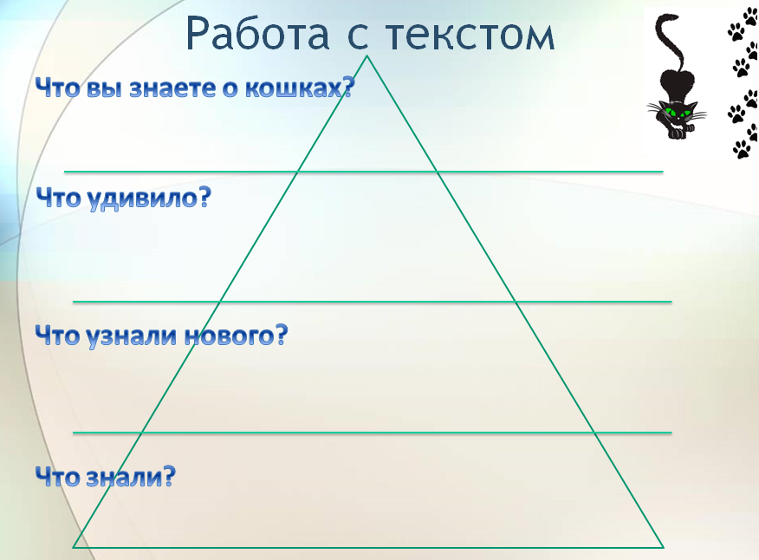
5. ВОПРОС-ОТВЕТ  Находят интересные факты из литературных источников о кошках, на конкретно поставленный вопрос.  (источники заранее подготовленны)  1. Хорошо ли слышит кошка? (У кошки очень тонкий слух: она слышит малейшие шорохи, которые производят мыши. А потом поворачивает уши, как спутниковые антенны, и точно определяет, где прячется добыча. Но в то же время кошка может не обращать никакого внимания на громкую музыку, которая раздается у нее под ухом).  2. Хорошо ли кошки видят? (У кошки очень хорошее зрение . Кошачий глаз можно сравнить со светоотражателем машины: у кошки в полутьме можно заметить зеленоватый отблеск в глазах. Глаза у кошки крупные и смотрят в одном направлении. Кошка верно определяет расстояние до предмета)  3. Зачем кошке усы? (Несмотря на хорошее зрение, в полной темноте кошка, конечно, ничего не увидит, и тогда главным органом чувств становятся усы. Благодаря им кошка ощущает малейшие колебания воздуха и может уверенно передвигаться а темноте, не задевая окружающие предметы)  4. А зачем кошки умываются? (Кошка очень чистоплотна и часто умывается. Она вылизывает не столько свою грязь, сколько свой запах. Все кошки охотницы и охотятся они из засады. И если добыча почувствует запах кошки, то та может остаться голодной) | 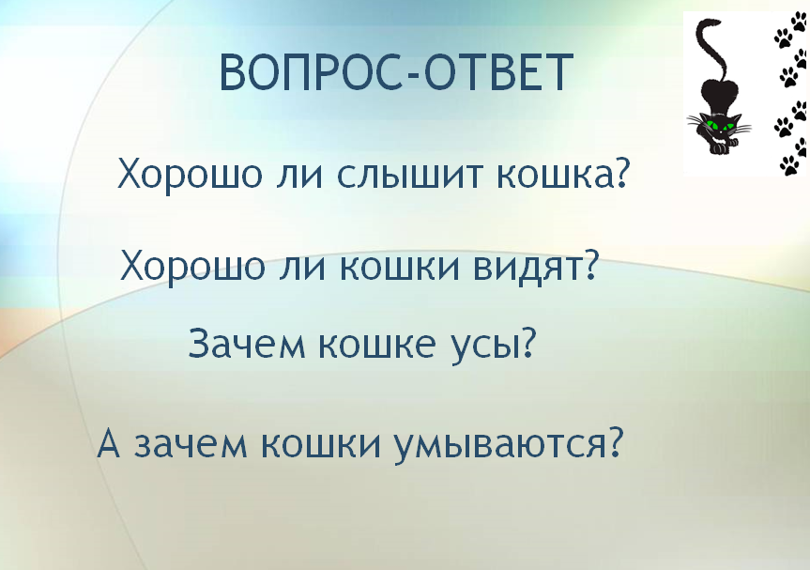
6. Инсценировка стихотворения «Кошка»  Сценка «Кошка»  Мальчик. Говорит мне тихо кошка…  Кошка. Пожалей меня немножко!  Мальчик. Не пойму я кошку эту.  Я ей тычу в рот конфету,  Я под самый кошкин нос  Лучший свой значок поднес.  Я обнял ее за шею-  Вот как я тебя жалею!  Ну чего ты хочешь, кошка?  Говорит на…  Кошка. Немножко, хоть немножко пожалей -  Отпусти меня скорей! | 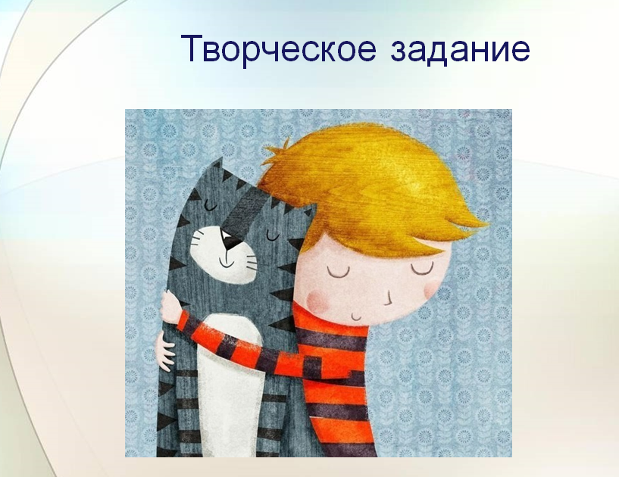
7. Рефлексия «Нарисуй друга».  (Ребятам предлагается готовый шаблон кошки, они её раскрашивают и главное рисуют мордочку) | 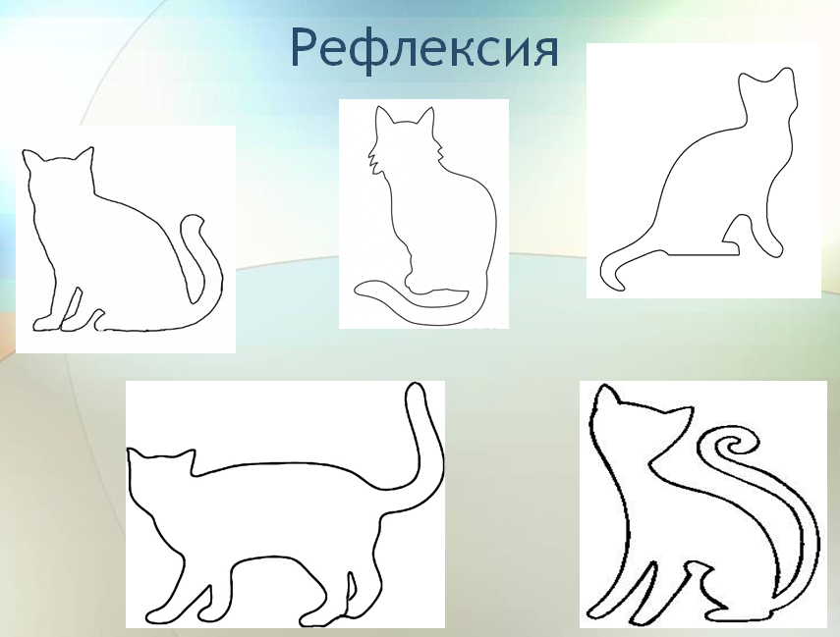
8. Оценка групповой работы.  (Количество звеньев цепи) | 